Resolución del Pleno del Instituto de Transparencia, Acceso a la Información Pública y Protección de Datos Personales del Estado de México y Municipios, con domicilio en Metepec, Estado de México, de fecha veintitrés de septiembre de dos mil veinte.

VISTO el expediente formado con motivo del recurso de revisión 02057/INFOEM/IP/RR/2020, promovido por la C. XXXXXX XXXXXX XXXXXXX en lo sucesivo LA RECURRENTE, en contra de la respuesta emitida por el Partido Revolucionario Institucional, en lo subsecuente EL SUJETO OBLIGADO, se procede a dictar la presente resolución con base en lo siguiente:

RESULTANDO
I. En fecha tres de marzo de dos mil veinte, LA RECURRENTE presentó a través del Sistema de Acceso a la Información Mexiquense, en lo subsecuente EL SAIMEX, ante EL SUJETO OBLIGADO, la solicitud de acceso a información pública, a la que se le asignó el número 00012/PRI/IP/2020, mediante la cual requirió:

“SOLICITO TODA LA INFORMACION SOBRE LA TRAYECTORIA COMO MILITANTE Y/O AL DESEMPEÑAR CUALQUEIR EMPLEO CARGO O COMISION DEL LA C. GISELA MORALES ESTRADA. ASIMISMO, SOLICITO S EME INFORME DE TODO LOS APOYOS QUE HAYA RECIBIDO Y/O PROGRAMAS A LOS QUE SE HA ADHERIDO Y/O LOS CARGOS O ACTIVIDADES O FUNCIONES QUE HA DESEMPEÑADO” (Sic)

Modalidad de entrega: vía SAIMEX.

II. De las constancias que integran el expediente electrónico del SAIMEX, se advierte que, fecha seis de marzo de dos mil veinte el Titular de la Unidad de Transparencia de claro una incompetencia parcial en los siguientes términos:

Estimado Solicitante, le adjuntamos oficio que explica la incompetencia parcial de su solicitud a este Sujeto Obligado.

ATENTAMENTE
Licenciada Marian Díaz Solano

Asimismo adjuntó el archivo electrónico Secretaria (2).pdf mediante el cual la Titular de la Unidad de transparencia declaro la incompetencia parcial en virtud que como Partido Político no tiene facultad de otorgar apoyos o programas. Asimismo, informo que para la información respecto de la militancia se turnó a las áreas correspondientes.

III. En fecha veinte de marzo de dos mil veinte, EL SUJETO OBLIGADO dio respuesta a la solicitud de acceso a la información pública requerida por LA RECURRENTE, en los siguientes términos:

ESTIMADA SOLICITANTE P R E S E N T E: Con fundamento en el artículo 6° de la Constitución Política de los Estado Unidos Mexicanos, 5° de la Constitución Política del Estado Libre y Soberano de México ,3,121,23 FRACCIÓN VII,53,58,150,151,152,153,154,155,156,160,162,163 y 167 de la Ley de Transparencia y Acceso a la Información Pública del Estado de México y Municipios; dando respuesta a su solicitud que a la letra dice: “SOLICITO TODA LA INFORMACION SOBRE LA TRAYECTORIA COMO MILITANTE y/O ALD ESEMPEÑAR CUALQUEIR EMPLEO CARGO O COMISION DEL LA C. GISELA MORALES ESTRADA. ASIMISMO, SOLICITO S EME INFORME DE TODO LOS APOYOS QUE HAYA RECIBIDO Y/O PROGRAMAS A LOS QUE SE HA ADHERIDO Y/O LOS CARGOS O ACTIVIDADES O FUNCIONES QUE HA DESEMPEÑAD.” (sic) Por lo anterior, le hago de su conocimiento que esta Unidad de Transparencia en primer término declaró incompetente de forma parcial la siguiente parte de su requerimiento: “ASIMISMO, SOLICITO S EME INFORME DE TODO LOS APOYOS QUE HAYA RECIBIDO Y/O PROGRAMAS A LOS QUE SE HA ADHERIDO Y/O LOS CARGOS O ACTIVIDADES O FUNCIONES QUE HA DESEMPEÑAD.” (sic); toda vez que dicho Instituto Político no cuenta con las atribuciones para contener esa información en su archivo toda vez que por lo que respecta a sus estatutos, no se genera. La incompetencia esta fundamentada en el artículo 167 de la Ley de Transparencia y Acceso a la Información del Estado de México y Municipios, haciéndose valer en tiempo y forma. En cuanto a lo restante de su solicitud, la Unidad de Transparencia, remitió oficio a la Secretaría de Finanzas y Administración, como área identificada a tener dicha información por lo que, la Secretaría anteriormente mencionada, remitió oficio con la siguiente contestación: “Que después de realizar una búsqueda minuciosa, exhaustiva, pertinente y razonable en los archivos y bases de datos en poder de este Instituto Político no se localizó, información relacionada a la C. Gisela Morales Estrada” (sic) En este sentido se da por respondida en tiempo y forma su solicitud de información quedando siempre a sus órdenes en el Módulo de Transparencia y Acceso a la Información en las Instalaciones del Comité Directivo Estatal del Partido Revolucionario Institucional en el Estado de México con domicilio en Av. Alfredo del Mazo sin número Colonia Ex Hacienda la Magdalena, Toluca Estado de México C.P. 50010; sin embargo por las medidas sanitarias, nos podrá encontrar en el teléfono 2360990 extensión 889.

ATENTAMENTE
Licenciada Marian Díaz Solano
Asimismo, adjuntó el archivo electrónico respuesta.pdf del cual medularmente se desprende que de una búsqueda exhaustiva y razonable no se localizaron archivos de la persona referida en la solicitud de acceso a información.
IV. Inconforme con la respuesta del SUJETO OBLIGADO, el seis de julio de dos mil veinte, LA RECURRENTE interpuso el recurso de revisión objeto del presente estudio, el cual fue registrado en EL SAIMEX y se le asignó el número de expediente 02057/INFOEM/IP/RR/2020, en el que señaló tanto como acto impugnado lo siguiente:

“LAS RESPUESTA DEL SUJETO OBLIGADO.” (Sic)

Asimismo, como razones o motivos de inconformidad:

“1.- POR CUANTO A LA INCOMPETENCIA QUE ADUCE EL SUJETO OBLIGADO, ES MENESTER ADVERTIR QUE NO SE CUMPLE, YA QUE EL PARTIDO POLITICO SE HACE ENTREGA DE APOYO, COMO SE ADVIERTE DEL BOLETIN D EPRENDA EMITIDO EN SU PAGINA WEB OFICIAL, QUE SE MUESTRA EN EL SIGUIENTE ENLACE: http://www.priedomex.org.mx/frmNoticiaDetalle.aspx?id=51360e7c-ce42-43fe-b080-c00d988bb9a5 2.- POR CUANTO A LA MILITANCIA DE GISELA MORALES ESTRADA, CONTRARIO A LOS ESGRIMIDO POR EL SUJETO OBLIGADO, ES DE ADVERTIR QUE LA MISA FUNGIÓ YA EN DIVERSOS PROCESOS ELECTORALES COMO SU REPRESENTANTE PARA VIGILAR LAS CASILLAS, COMO ASE ACREDITARA CON ELEMENTOS DE CONVICION EMITIDOS POR EL IEEM.” (Sic)

V. El recurso de que se trata se envió electrónicamente al Instituto de Transparencia, Acceso a la Información Pública y Protección de Datos Personales del Estado de México y Municipios en fecha seis de julio de dos mil veinte y con fundamento en el artículo 185, fracción I de la Ley de Transparencia y Acceso a la Información Pública del Estado de México y Municipios, se turnó, a través del SAIMEX, a la Comisionada Eva Abaid Yapur, a efecto de que decretara su admisión o desechamiento.

VI. En fecha siete de agosto de dos mil veinte, atento a lo dispuesto en el artículo 185, fracciones I, II y IV de la Ley de Transparencia y Acceso a la Información Pública del Estado de México y Municipios, se acordó la admisión a trámite del referido recurso de revisión, así como la integración del expediente respectivo, mismo que se puso a disposición de las partes, para que, de considerarlo conveniente, en el plazo máximo de siete días hábiles, LA RECURRENTE realizara manifestaciones y alegatos, así como ofreciera las pruebas que a su derecho conviniera y, en el caso del SUJETO OBLIGADO exhibiera el Informe Justificado.

VII. De las constancias que obran en el SAIMEX, se advierte que EL SUJETO OBLIGADO en fecha once de agosto de dos mil veinte remitió su Informe Justificado, mediante los archivos VAMOS CON TODO.pdf, respuesta (11).pdf, SECRETARIA(2) (4).pdf y Documentos escaneados (22).pdf mismos que no fueron puestos a la vista del particular en virtud que ratificó su respuesta y no se actualizó el supuesto de la fracción III del artículo 185 de la Ley de Transparencia y Acceso a la Información Pública del Estado de México y Municipios; no se omite señalar que serán objeto de estudio en el momento oportuno, por su parte LA RECURRENTE fue omisa en realizar manifestación alguna tocante al recurso de revisión; tal y como se aprecia enseguida:

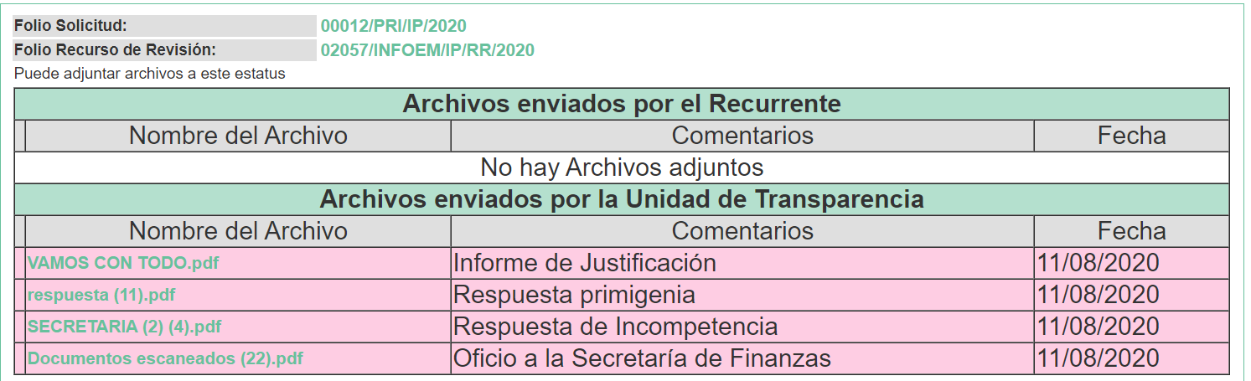
VIII. Transcurrido el plazo señalado en el párrafo anterior y, una vez analizado el estado procesal que guardaba el expediente, en fecha nueve de septiembre de dos mil veinte, la Comisionada Ponente acordó el cierre de instrucción, así como la remisión del mismo a efecto de ser resuelto, de conformidad con lo establecido en el artículo 185, fracciones VI y VIII de la Ley de Transparencia y Acceso a la Información Pública del Estado de México y Municipios.

CONSIDERANDO
PRIMERO. Competencia. Este Instituto de Transparencia, Acceso a la Información Pública y Protección de Datos Personales del Estado de México y Municipios, es competente para conocer y resolver el presente recurso, conforme a lo dispuesto en el artículo 6, Apartado A, de la Constitución Política de los Estados Unidos Mexicanos; el artículo 5, párrafos vigésimo segundo, vigésimo tercero y vigésimo cuarto, fracciones IV y V, de la Constitución Política del Estado Libre y Soberano de México; los artículos 2, fracción II, 13, 29, 36, fracciones I y II, 176, 178, 179, 181, párrafo tercero y 185, de la Ley de Transparencia y Acceso a la Información Pública del Estado de México y Municipios, y los artículos 9, fracciones I y XXIV y 11, del Reglamento Interior del Instituto de Transparencia, Acceso a la Información Pública y Protección de Datos Personales del Estado de México y Municipios.

SEGUNDO. Interés. El recurso de revisión fue interpuesto por parte legítima en atención a que fue presentado por LA RECURRENTE, quien es la misma persona que formuló la solicitud de información pública al SUJETO OBLIGADO.

TERCERO. Oportunidad. El recurso de revisión fue interpuesto dentro del plazo de quince días hábiles contados a partir del día siguiente a aquel en que LA RECURRENTE tuvo conocimiento de la respuesta impugnada, tal y como lo prevé el artículo 178 de la Ley de Transparencia y Acceso a la Información Pública del Estado de México y Municipios, que establece:
“Artículo 178. El solicitante podrá interponer, por sí mismo o a través de su representante, de manera directa o por medios electrónicos, recurso de revisión ante el Instituto o ante la Unidad de Transparencia que haya conocido de la solicitud dentro de los quince días hábiles, siguientes a la fecha de la notificación de la respuesta.
A falta de respuesta del sujeto obligado, dentro de los plazos establecidos en esta Ley, a una solicitud de acceso a la información pública, el recurso podrá ser interpuesto en cualquier momento, acompañado con el documento que pruebe la fecha en que presentó la solicitud.
En el caso de que se interponga ante la Unidad de Transparencia, ésta deberá remitir el recurso de revisión al Instituto a más tardar al día siguiente de haberlo recibido.” (Sic)
En esa tesitura, atendiendo a que EL SUJETO OBLIGADO notificó la respuesta a la solicitud de información pública el día veinte de marzo de dos mil veinte; sí, el plazo de quince días hábiles que el artículo 178 de la Ley de la materia otorga al RECURRENTE para presentar el recurso de revisión, transcurrió del tres al veintiuno de agosto de dos mil veinte, sin contemplar en el cómputo los días catorce, quince, dieciséis, veintidós, veintitrés y veintinueve de febrero de dos mil veinte; por corresponder a sábados y domingos, considerados como días inhábiles, en términos del artículo 3, fracción X de la Ley de Transparencia y Acceso a la Información Pública del Estado de México y Municipios; así como, el día 2 de marzo de dos mil veinte, por suspensión de labores en el Instituto, de conformidad con el Calendario Oficial en Materia de Transparencia, Acceso a la Información Pública y Protección de Datos Personales del Estado de México y Municipios, para el año dos mil veinte y enero de dos mil veintiuno, publicado en el Periódico Oficial “Gaceta del Gobierno”, el diecinueve de diciembre de dos mil diecinueve.

En ese tenor, si el recurso de revisión que nos ocupa, se interpuso el seis de junio de dos mil veinte, éste se encuentra dentro de los márgenes temporales previstos en el precepto legal citado en el párrafo anterior y, por tanto, su interposición se considera oportuna.

CUARTO. Procedibilidad. Del análisis efectuado se advierte que resulta procedente la interposición del recurso y se concluye la acreditación plena de todos y cada uno de los elementos formales exigidos por el artículo 130 de la Ley de Protección de Datos Personales en Posesión de Sujetos Obligados del Estado de México y Municipios, en atención a que fue presentado mediante el formato visible en EL SAIMEX.

QUINTO. Estudio y resolución del asunto. Del análisis efectuado, se advierte que el presente recurso de revisión es procedente, toda vez que se actualiza la hipótesis prevista en las fracciones IV y V del artículo 179, de la ley de la materia, las cuales a la letra dicen:

“Artículo 179. El recurso de revisión es un medio de protección que la Ley otorga a los particulares, para hacer valer su derecho de acceso a la información pública, y procederá en contra de las siguientes causas:
…
IV. La declaración de incompetencia por el sujeto obligado

V. La entrega de información incompleta;
;
…”
(Énfasis añadido)

Por lo que, resulta conveniente analizar si ésta cumple con los requisitos y procedimientos del derecho de acceso a la información pública, por lo que en primer término debemos recordar que LA RECURRENTE solicitó al SUJETO OBLIGADO lo que a continuación de desagrega:

- DE TODOS LOS APOYOS QUE HAYA RECIBIDO Y/O PROGRAMAS A LOS QUE SE HA ADHERIDO Y/O LOS CARGOS O ACTIVIDADES O FUNCIONES QUE HA DESEMPEÑADO.

- LA INFORMACION SOBRE LA TRAYECTORIA COMO MILITANTE Y/O AL DESEMPEÑAR CUALQUEIR EMPLEO CARGO O COMISION DEL LA C. GISELA MORALES ESTRADA.

Al respecto, EL SUJETO OBLIGADO remitió el día seis de marzo de dos mil veinte un acuerdo de incompetencia parcial en el que medularmente señaló que al ser u partido político no tiene las facultades ni atribuciones para generar apoyos en favor de la ciudadanía.

Aunado a lo anterior, el día veinte de marzo de dos mil veinte EL SUJETO OBLIGADO respondió al particular mediante la remisión del archivo electrónico que a continuación se describen:

respuesta.pdf: mediante el cual la Titular de la Unidad de Transparencia indicó medularmente que de una búsqueda exhaustiva no localizó la información; asimismo, declaró la incompetencia respecto de apoyos o programas.

Inconforme con la repuesta otorgada LA RECURRENTE interpuso el recurso de revisión que nos ocupa, en el que refirió como como acto impugnado lo siguiente:

“LAS RESPUESTA DEL SUJETO OBLIGADO.” (Sic)

Asimismo, como razones o motivos de inconformidad:

“1.- POR CUANTO A LA INCOMPETENCIA QUE ADUCE EL SUJETO OBLIGADO, ES MENESTER ADVERTIR QUE NO SE CUMPLE, YA QUE EL PARTIDO POLITICO SE HACE ENTREGA DE APOYO, COMO SE ADVIERTE DEL BOLETIN D EPRENDA EMITIDO EN SU PAGINA WEB OFICIAL, QUE SE MUESTRA EN EL SIGUIENTE ENLACE: http://www.priedomex.org.mx/frmNoticiaDetalle.aspx?id=51360e7c-ce42-43fe-b080-c00d988bb9a5 2.- POR CUANTO A LA MILITANCIA DE GISELA MORALES ESTRADA, CONTRARIO A LOS ESGRIMIDO POR EL SUJETO OBLIGADO, ES DE ADVERTIR QUE LA MISA FUNGIÓ YA EN DIVERSOS PROCESOS ELECTORALES COMO SU REPRESENTANTE PARA VIGILAR LAS CASILLAS, COMO ASE ACREDITARA CON ELEMENTOS DE CONVICION EMITIDOS POR EL IEEM.” (Sic)

Así, es necesario precisar que EL SUJETO OBLIGADO al momento de rendir el Informe Justificado correspondiente al recurso de revisión materia de estudio ratificó por ello, y en razón de que no se actualizó el supuesto de la fracción III del artículo 185 de la Ley de Transparencia y Acceso a la Información Pública del Estado de México y Municipios; no se puso a la vista de LA RECURRENTE; sin embargo y con la finalidad que las partes conozcan la totalidad de las actuaciones se hacen del conocimiento a continuación:

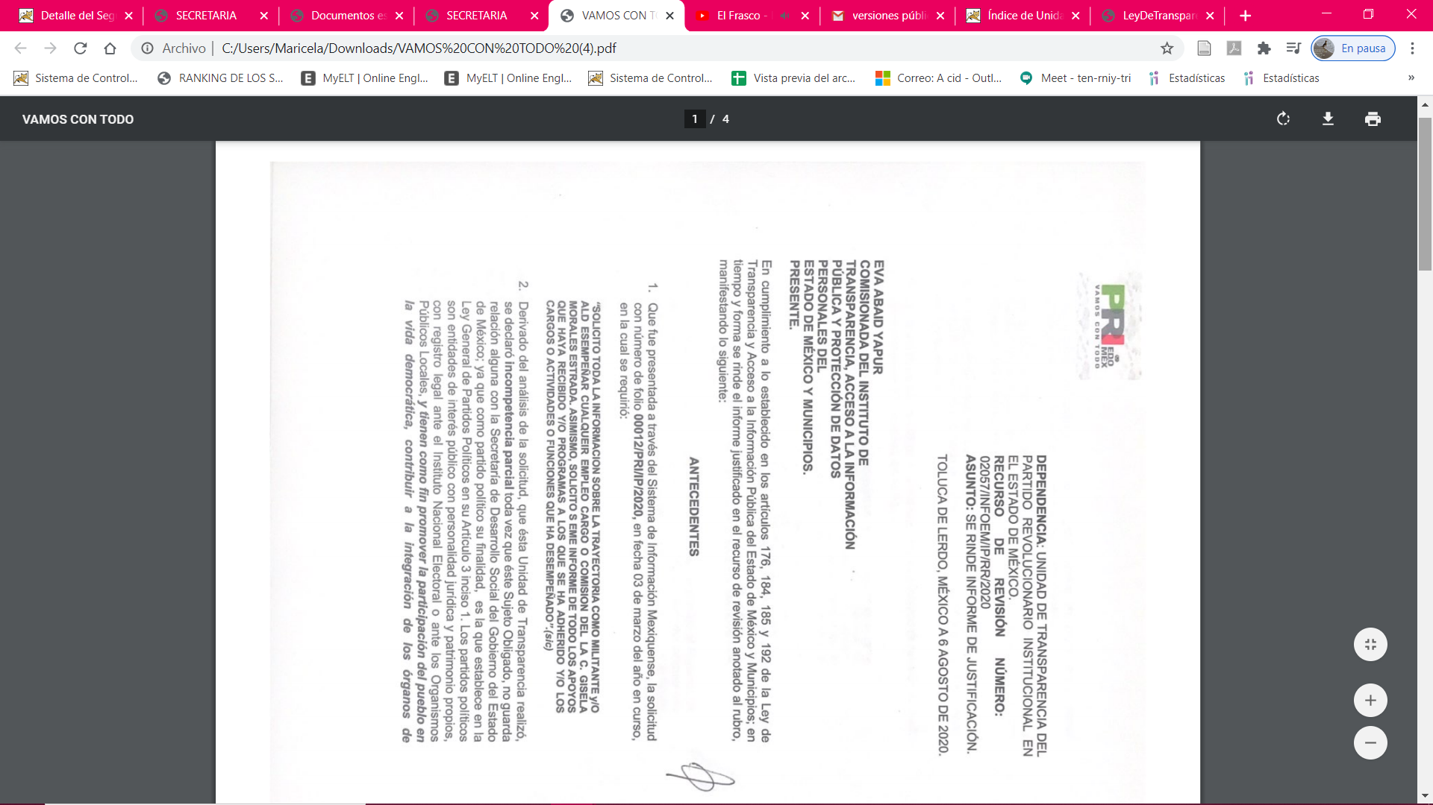
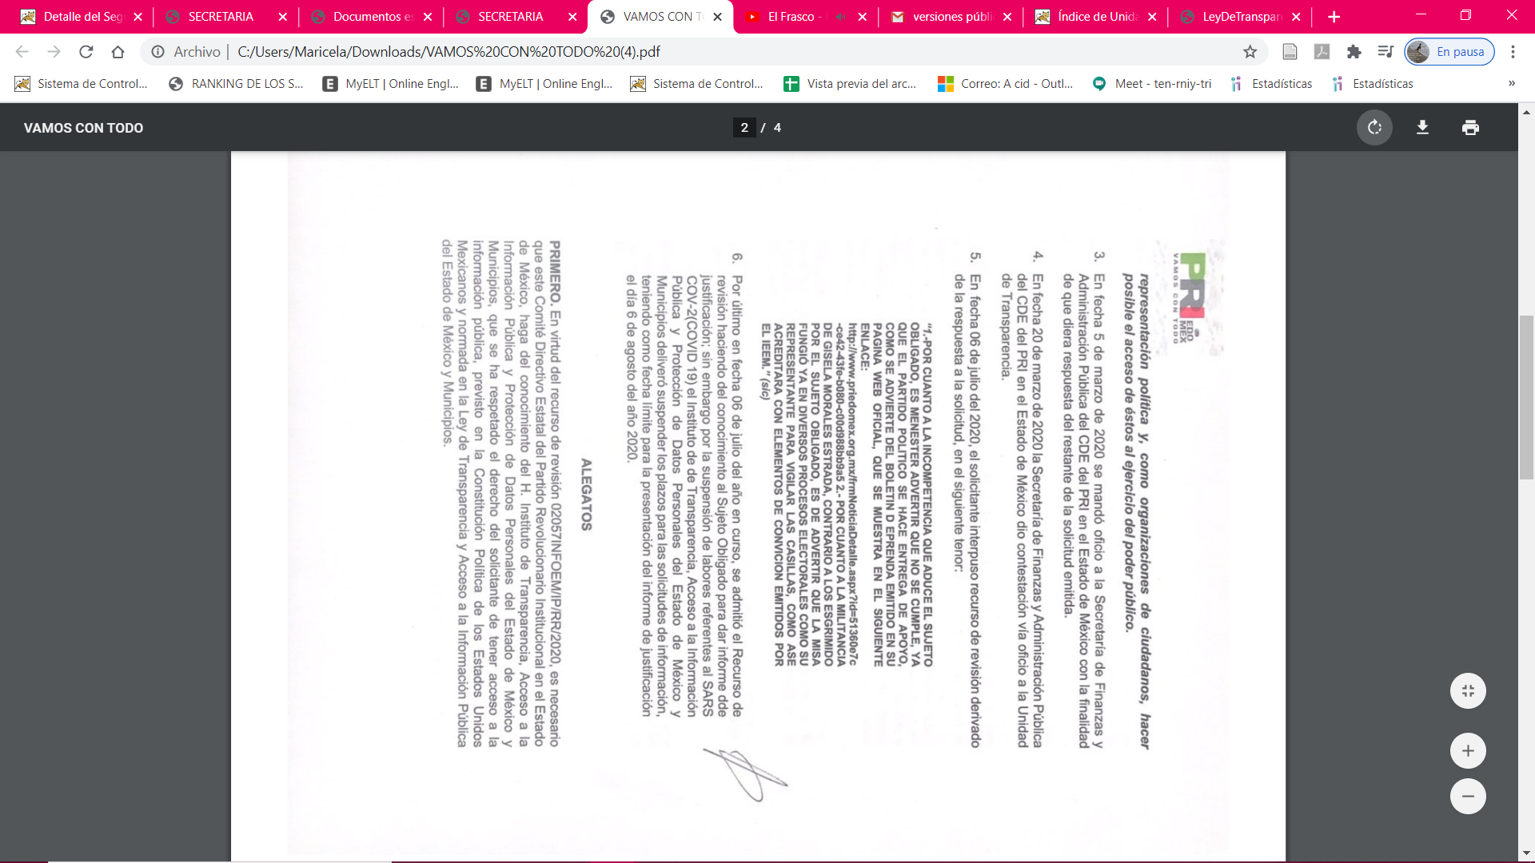
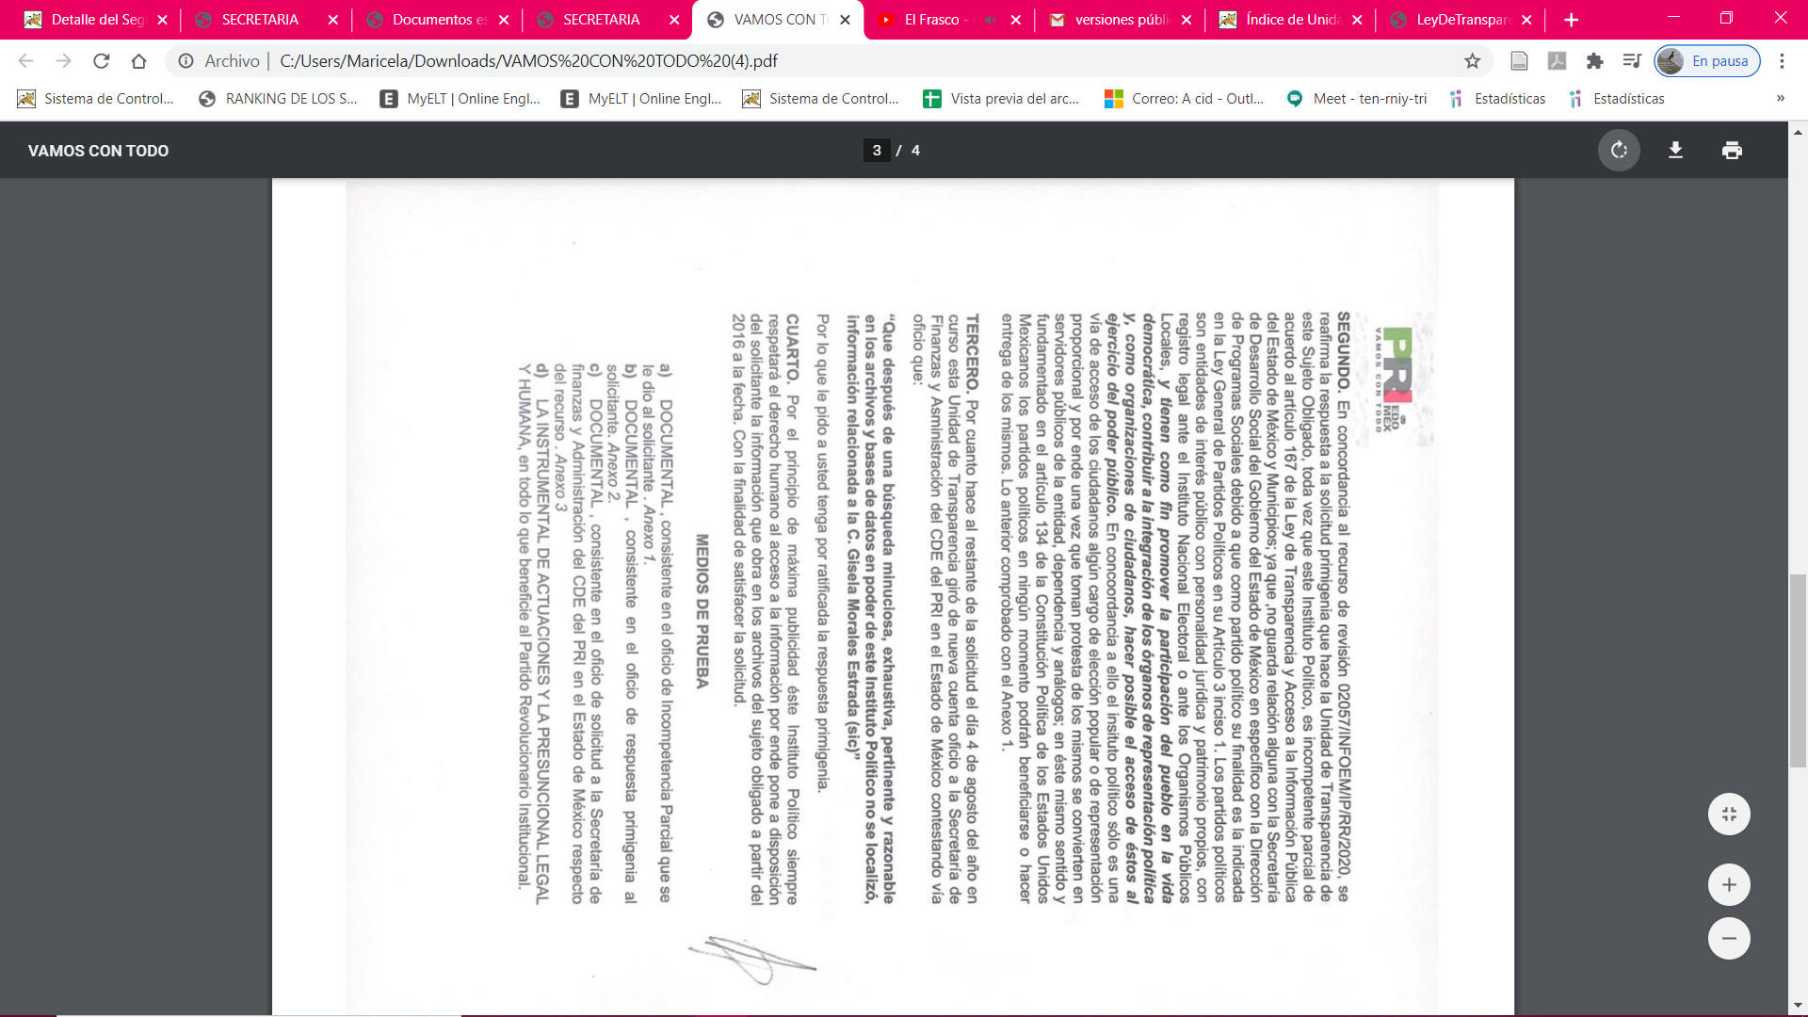
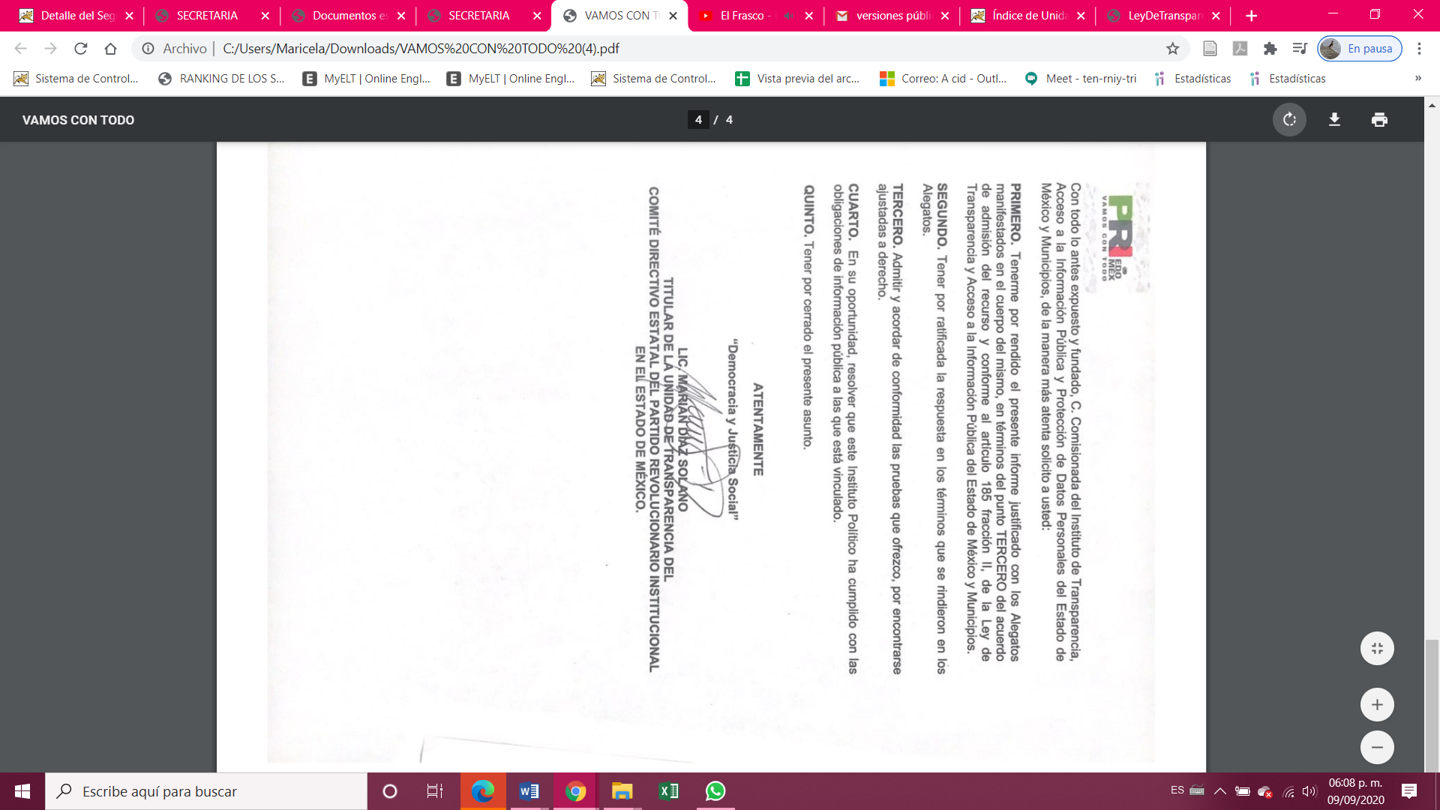
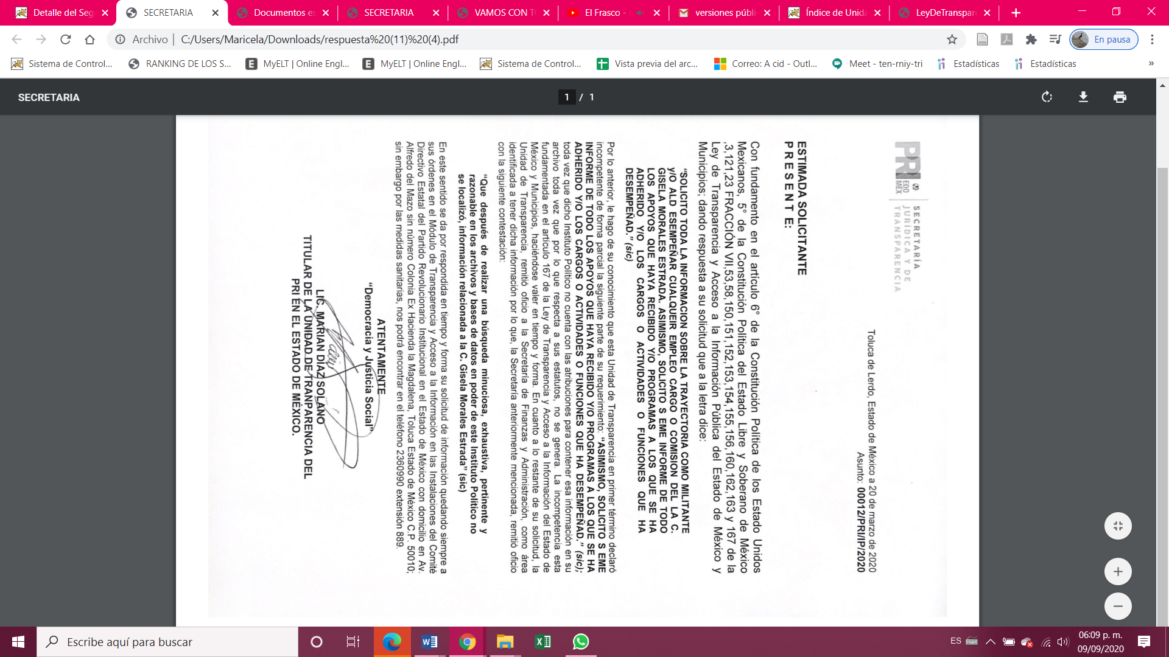
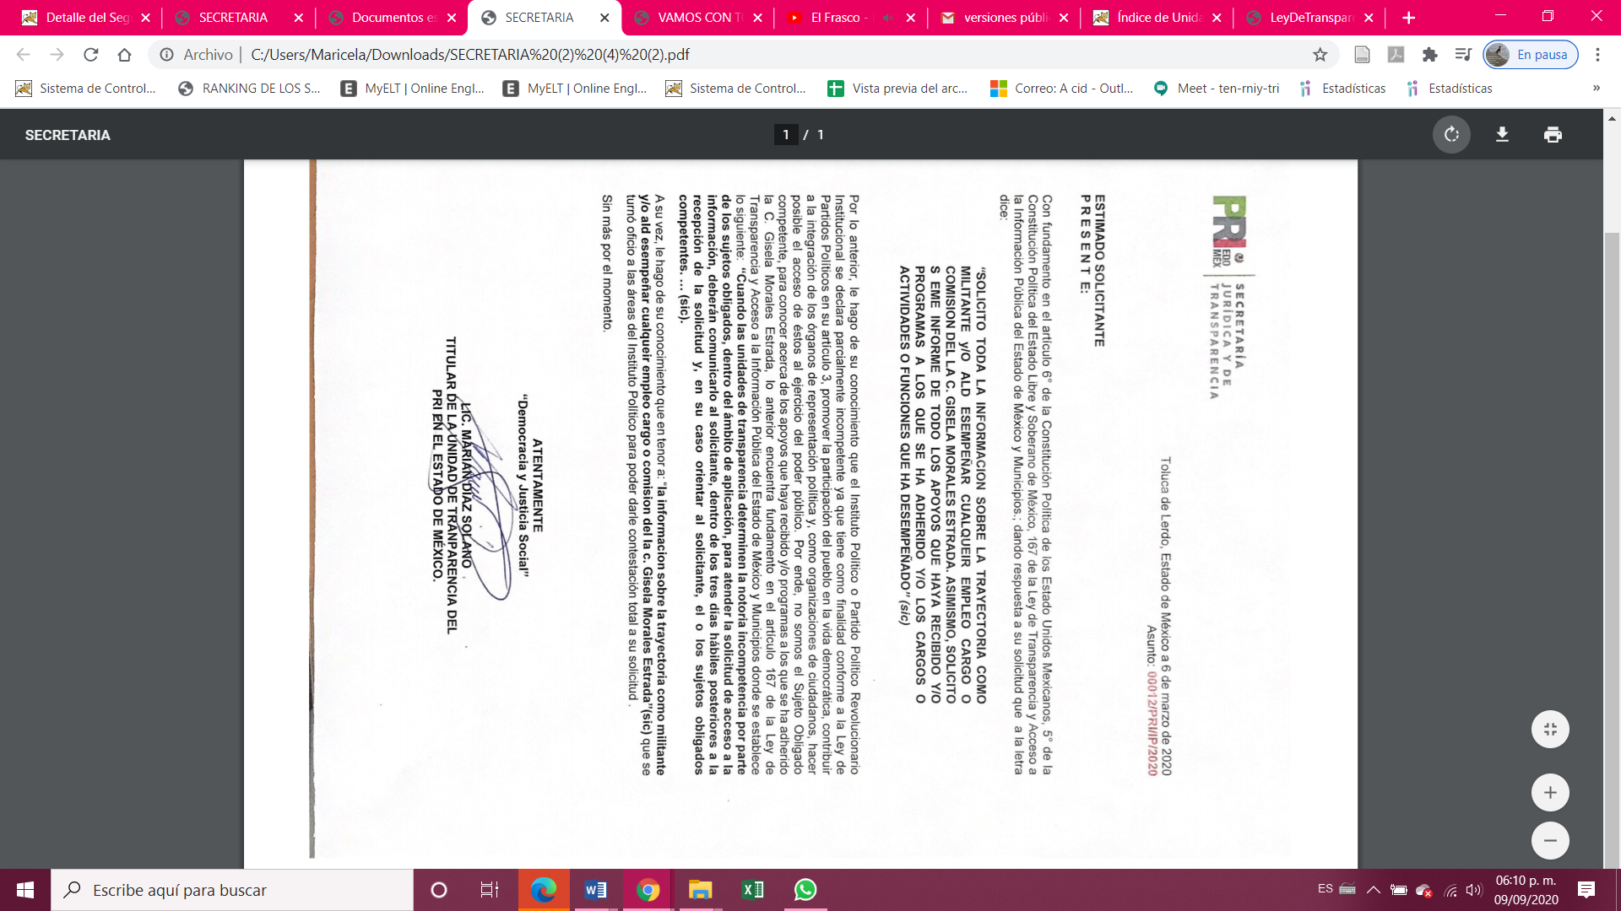

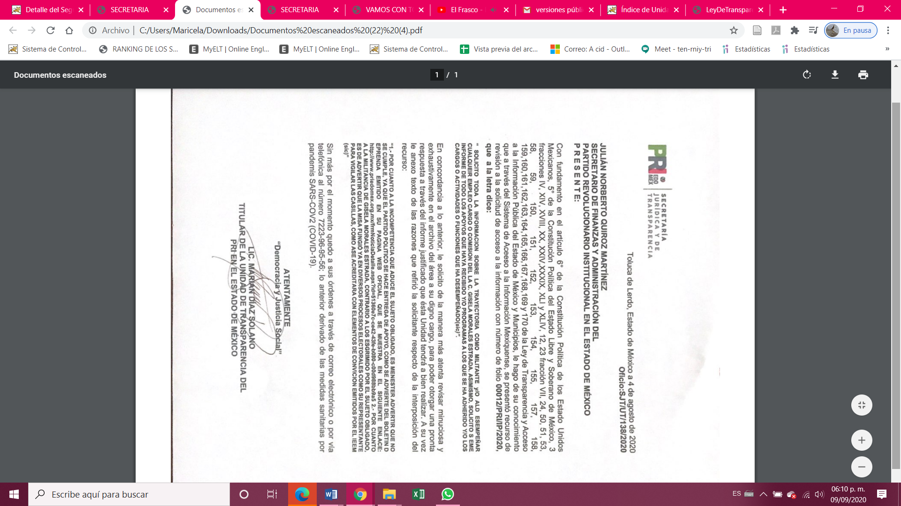
Atento a lo anterior, LA RECURRENTE fue omisa en realizar las manifestaciones que a su derecho correspondiera.

Bajo ese contexto, esta Autoridad analizó la totalidad de constancias que integran el
expediente electrónico del SAIMEX y advirtió que las razones o motivos de inconformidad hechos valer por LA RECURRENTE devienen infundados, en atención a las siguientes consideraciones de hecho y de derecho.

Puntualizado lo anterior, en relación al numeral 1 es necesario referir que la controversia en el presente asunto versa en relación a que EL SUJETO OBLIGADO se declaró parcialmente incompetente para conocer acerca de la información solicitada manifestándose en ese sentido la titular de la Unidad de Transparencia aunado a que a través del informe ratificó su respuesta.

No obstante; si bien es cierto que EL SUJETO OBLIGADO emitió un pronunciamiento al respecto, también lo es que, lo hizo de conformidad con lo establecido en el artículo 167 de la Ley de Transparencia y Acceso a la Información Pública, que indica que cuando EL SUJETO OBLIGADO sea incompetente para dar contestación a la solicitud de información deberá notificar al particular y de ser el caso orientarlo con el Sujeto Obligado competente; por ello, dicha incompetencia tiene que ser aprobada por el Comité de Transparencia del SUJETO OBLIGADO en términos del artículo 49, fracciones I y II de la Ley de la materia, que literalmente señala:

“Artículo 49. Los Comités de Transparencia tendrán las siguientes atribuciones:

I. Instituir, coordinar y supervisar en términos de las disposiciones aplicables, las acciones, medidas y procedimientos que coadyuven a asegurar una mayor eficacia en la gestión y atención de las solicitudes en materia de acceso a la información;

II. Confirmar, modificar o revocar las determinaciones que en materia de ampliación del plazo de respuesta, clasificación de la información y declaración de inexistencia o de incompetencia realicen los titulares de las áreas de los sujetos obligados;”

En esa virtud, es claro que en el presente asunto EL SUJETO OBLIGADO realizó la orientación, dada la notoria incompetencia al tercer día hábil siguiente en que se realizó la solicitud de acceso a la información, así la solicitud se presentó en fecha tres de marzo de dos mil veinte; mientras que la declaración de notoria incompetencia se emitió por parte del SUJETO OBLIGADO el día seis de marzo de dos mil veinte, por lo que, se encontraba dentro del margen legal establecido.

Por lo tanto, bajo los principios de certeza, eficacia y objetividad, establecidos en el artículo 9 de la Ley de Transparencia y Acceso a la Información Pública del Estado de México y Municipios y derivado de que la información requerida corresponde a facultades y atribuciones de otro Sujeto Obligado, a fin de no dilatar el derecho de acceso a la información, se dejan a salvo los derechos de LA RECURRENTE para que pueda realizar la solicitud de información ante el Sujeto Obligado que estime competente.

Aunado a lo anterior y anqué los preceptos legales descritos, establecen la obligatoriedad de los Sujetos Obligados a que publiquen de manera permanente y actualizada, de forma sencilla, precisa y entendible, la información generada correspondiente al padrón de beneficiarios o apoyos, estímulos y subsidios; sin embargo, dicha obligatoriedad no se encuentra sujeta a la tablas de aplicabilidad de para ente obligado en el asunto que nos ocupa.

Aunado a lo anterior, es importante resaltar que de acuerdo a las “Tablas de aplicabilidad” visibles en la página electrónica https://www.infoem.org.mx/es/contenido/transparencia/directorio-de-sujetos-obligados, al SUJETO OBLIGADO no le aplica el cumplimiento del artículo 92, fracción XIV b de la Ley de la Materia, tal como se muestra a continuación:

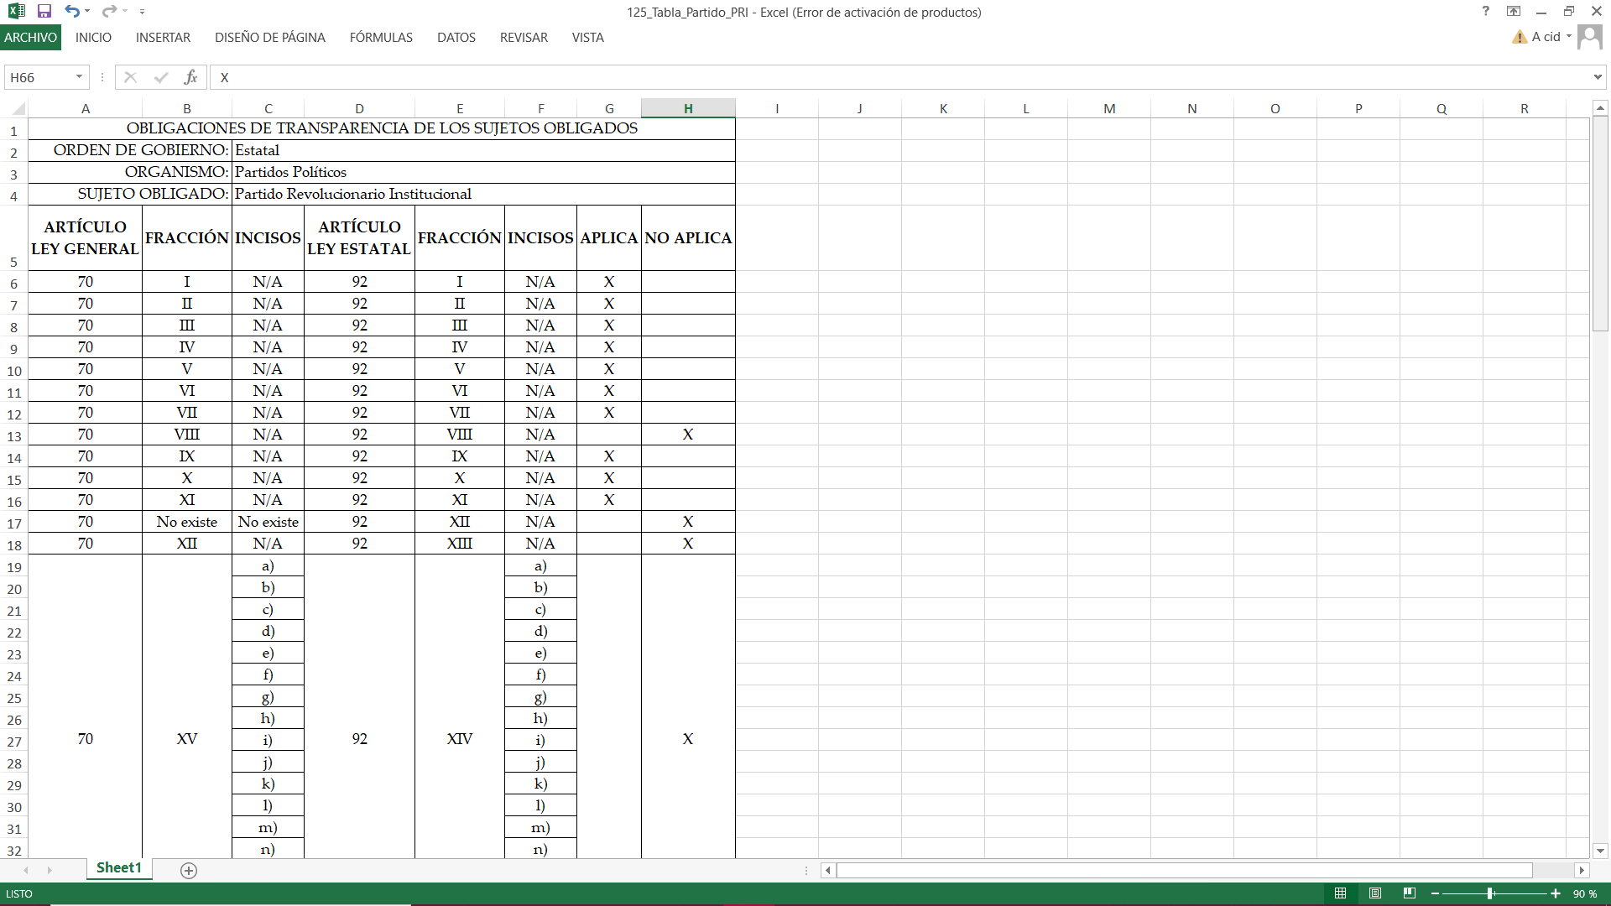
En adición a lo anterior, sirve de referencia lo que se encuentra publicado en IPOMEX que para mayor referencia se inserta a continuación:

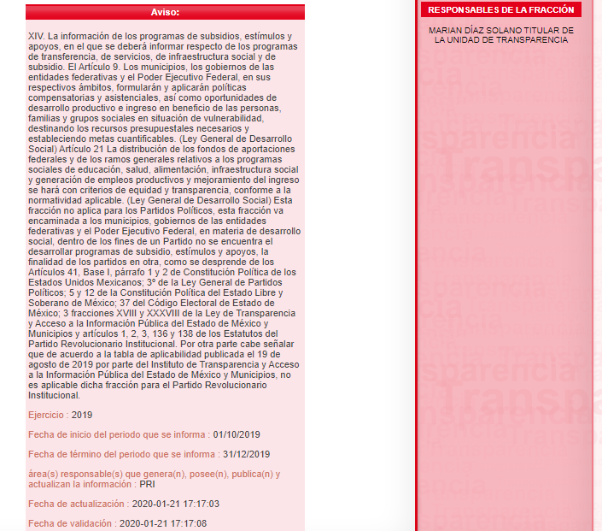
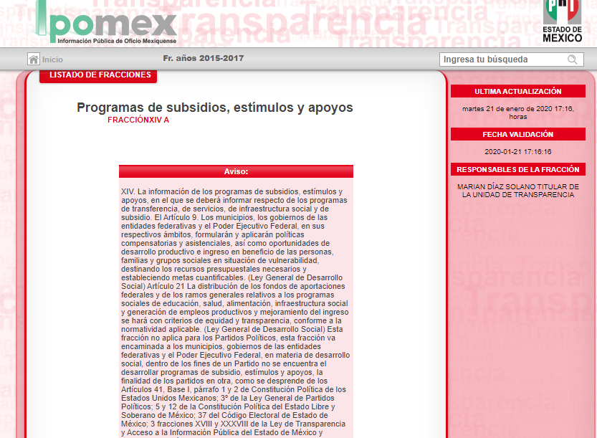

Ahora bien, por lo que respecta al numeral 2 se advierte que EL SUJETO OBLIGADO a través del servidor público habilitado encargado de poseer o en su caso administrar información de la Secretaria de Finanzas y Administración informó que de una búsqueda exhaustiva y razonable en los archivos y bases de datos del área no se localizó información de la persona referida en la solicitud, lo que constituye una expresión en sentido negativo. Así, si se considera el hecho negativo, es obvio que éste no puede fácticamente obrar en los archivos del SUJETO OBLIGADO, ya que no puede probarse por ser lógica y materialmente imposible, en razón de que, al no haber generado dicha información, no la posee, no administra y no cuenta con la misma.

Asimismo, no se trata de un caso por el cual la negación del hecho implique la afirmación del mismo, simplemente se está ante una notoria y evidente inexistencia fáctica de la información solicitada.

Por ello, de conformidad con lo establecido en el artículo 12 de la Ley de Transparencia y Acceso a la Información Pública del Estado de México y Municipios EL SUJETO OBLIGADO sólo proporcionará la información que se les requiera y que obre en sus archivos, lo que a contrario sensu significa que no se está obligado a proporcionar lo que no obre en sus archivos; destacando entonces que el Pleno de este Organismo Garante, ha sostenido que ante la presencia de un hecho negativo, resultaría innecesaria una declaratoria de inexistencia, en términos de los artículos 19, 169 y 170 de la Ley de la materia, y ante un hecho negativo resulta aplicable la siguiente tesis:

“HECHOS NEGATIVOS, NO SON SUSCEPTIBLES DE DEMOSTRACIÓN.
Tratándose de un hecho negativo, el Juez no tiene por qué invocar prueba alguna de la que se desprenda, ya que es bien sabido que esta clase de hechos no son susceptibles de demostración.
Amparo en revisión 2022/61. José García Florín (Menor). 9 de octubre de 1961. Cinco votos. Ponente: José Rivera Pérez Campos.”

De igual forma, es aplicable el criterio 7/2017, emitido en la Segunda Época por el Instituto Nacional de Transparencia, Acceso a la Información y Protección de Datos Personales (INAI), el cual señala lo siguiente:

“Casos en los que no es necesario que el Comité de Transparencia confirme formalmente la inexistencia de la información. La Ley General de Transparencia y Acceso a la Información Pública y la Ley Federal de Transparencia y Acceso a la Información Pública establecen el procedimiento que deben seguir los sujetos obligados cuando la información solicitada no se encuentre en sus archivos; el cual implica, entre otras cosas, que el Comité de Transparencia confirme la inexistencia manifestada por las áreas competentes que hubiesen realizado la búsqueda de la información. No obstante lo anterior, en aquellos casos en que no se advierta obligación alguna de los sujetos obligados para contar con la información, derivado del análisis a la normativa aplicable a la materia de la solicitud; y además no se tengan elementos de convicción que permitan suponer que ésta debe obrar en sus archivos, no será necesario que el Comité de Transparencia emita una resolución que confirme la inexistencia de la información.
Resoluciones:
• RRA 2959/16. Secretaría de Gobernación. 23 de noviembre de 2016. Por unanimidad. Comisionado Ponente Rosendoevgueni Monterrey Chepov.
• RRA 3186/16. Petróleos Mexicanos. 13 de diciembre de 2016. Por unanimidad. Comisionado Ponente Francisco Javier Acuña Llamas.
• RRA 4216/16. Cámara de Diputados. 05 de enero de 2017. Por unanimidad. Comisionada Ponente Areli Cano Guadiana.”
En mérito de lo expuesto, esta Autoridad estima que las razones o motivos de inconformidad hechos valer por EL RECURRENTE devienen infundados; por lo que, lo procedente es CONFIRMAR la respuesta del SUJETO OBLIGADO.

Así, con fundamento en lo prescrito en los artículos 5, vigésimo segundo, vigésimo tercero y vigésimo cuarto, fracciones IV y V de la Constitución Política del Estado Libre y Soberano de México y los artículos 2, fracción II, 9, 29, 36, fracciones I y II, 176, 178, 179, 181, 185, fracción I, 186 y 188 de la Ley de Transparencia y Acceso a la Información Pública del Estado de México y Municipios, este Pleno:

RESUELVE
PRIMERO. Resultan infundadas las razones o motivos de inconformidad planteadas por LA RECURRENTE, en términos del Considerando QUINTO de la presente resolución.

SEGUNDO. Se confirma la respuesta EL SUJETO OBLIGADO a la solicitud de acceso a la información pública número 00012/PRI/IP/2020.

TERCERO. Notifíquese la presente resolución al Titular de la Unidad de Transparencia del SUJETO OBLIGADO para su conocimiento.

CUARTO. Notifíquese a LA RECURRENTE la presente resolución así como el informe justificado y sus anexos.

QUINTO. Hágase del conocimiento de LA RECURRENTE que, de conformidad con lo establecido en el artículo 196 de la Ley de Transparencia y Acceso a la Información Pública del Estado de México y Municipios, podrá impugnarla vía Juicio de Amparo, en los términos de las leyes aplicables.

ASÍ LO RESUELVE, POR UNANIMIDAD DE VOTOS DE LOS PRESENTES, EL PLENO DEL INSTITUTO DE TRANSPARENCIA, ACCESO A LA INFORMACIÓN PÚBLICA Y PROTECCIÓN DE DATOS PERSONALES DEL ESTADO DE MÉXICO Y MUNICIPIOS, CONFORMADO POR LOS COMISIONADOS ZULEMA MARTÍNEZ SÁNCHEZ; EVA ABAID YAPUR; JOSÉ GUADALUPE LUNA HERNÁNDEZ, JAVIER MARTÍNEZ CRUZ Y LUIS GUSTAVO PARRA NORIEGA; EN LA DECIMA NOVENA SESIÓN ORDINARIA CELEBRADA EL VEINTITRÉS DE SEPTIEMBRE DE DOS MIL VEINTE, ANTE EL SECRETARIO TÉCNICO DEL PLENO, ALEXIS TAPIA RAMÍREZ.
Zulema Martínez Sánchez
Comisionada Presidenta
(RÚBRICA)
Eva Abaid Yapur  Comisionada  (RÚBRICA) | José Guadalupe Luna Hernández  Comisionado  (RÚBRICA)
Javier Martínez Cruz  Comisionado  (RÚBRICA) | Luis Gustavo Parra Noriega  Comisionado  (RÚBRICA)
Alexis Tapia Ramírez
Secretario Técnico del Pleno
(RÚBRICA)
Esta hoja corresponde a la resolución de fecha veintitrés de septiembre de dos mil veinte, emitida en el recurso de revisión número 02057/INFOEM/IP/RR/2020.
YSM/LGMJ

